SRDCE S LÁSKOU DAROVANÉ – ZŠ a MŠ LIBOUCHEC 2018/2019

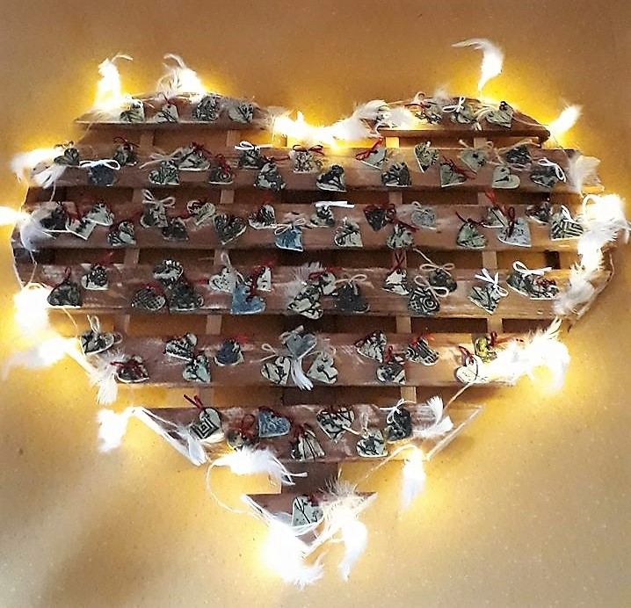Své věnují žáci 9.třídy ZŠ Libouchec veterinární sestřičce Sabině Fiedlerové, která ve svém domku ve vesnici Čeřeniště s láskou pečuje o opuštěná, nemocná či stará zvířata všech druhů, o zvířata, která měla být utracena, protože je majitelé už nechtěli.
Se svými svěřenci rozdává radost dětem v MŠ nebo starým lidem v domově důchodců, s pejsky vyráží na výlety, pořádá akce pro děti. Zvířatům se věnuje i ve své profesi – je vrchní sestrou ve veterinární ordinaci na Skřivánku v Ústí nad Labem.
Zvířat v jejím „Hospodářství trochu jinak“ (jak sama nazývá) stále přibývá, a aby jim mohla poskytovat veškerou péči (stravu, pelíšky, přístřešky, ohrady a také léčbu), potřebuje dostatek finančních prostředků. To jí do letošního podzimu pomáhalo zajišťovat občanské sdružení
U pejska a kočičky. Bohužel to muselo být zrušeno zásluhou „dobrých lidí“. Přesto se Sabina nevzdala, o svá zvířata nadále pečuje s největší starostlivostí, ale už pouze z vlastních zdrojů, příspěvků a darů svých přátel.
Každoročně naše škola podpoří nějaký z menších zvířecích útulků v okolí předvánoční sbírkou. Žáci vyrobí drobné předměty ( keramické či látkové ozdoby, vánoční přání atd.), které potom prodají na Vánočním trhu. Všechen výdělek potom putuje do útulku. Vloni jsme podarovali právě útulek v Čeřeništi, a protože se nám velmi líbilo, jak paní Fiedlerová o své svěřence pečuje, zrodil se nápad – darovat jí naše „srdce“.
V hodinách pracovních činností žáci deváté třídy vyrobili cca 300 originálních keramických srdíček, ta zavěsili na velké dřevěné srdce, které přibili na vlastnoručně vyrobený vánoční stánek a srdíčka prodávali na školní akci Rozsvěcení stromečku.
Utržené peníze spolu s věcmi, které do sbírky nanosili žáci a učitelé naší školy, (deky, pelíšky, ručníky, dobroty pro pejsky a kočičky, granule, suché pečivo, hračky…)odvezly děti na Čeřeniště, pomazlily se se zvířátky, paní Sabině věnovali jedno speciální keramické srdce, hrníček a pohádkový příběh, který spolu s krátkým kresleným filmem pro tuto příležitost vytvořily.
Tato fotka od autora Neznámý autor s licencí CC BY-SA
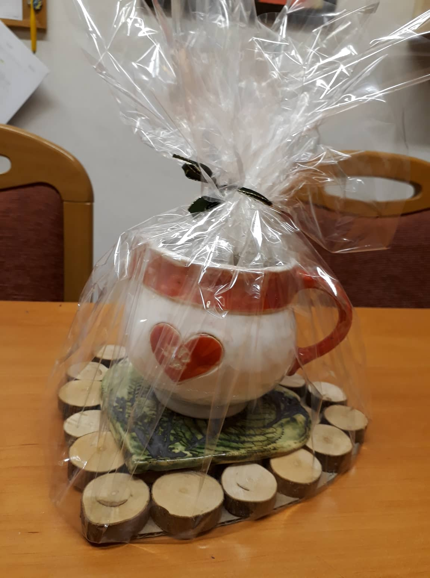

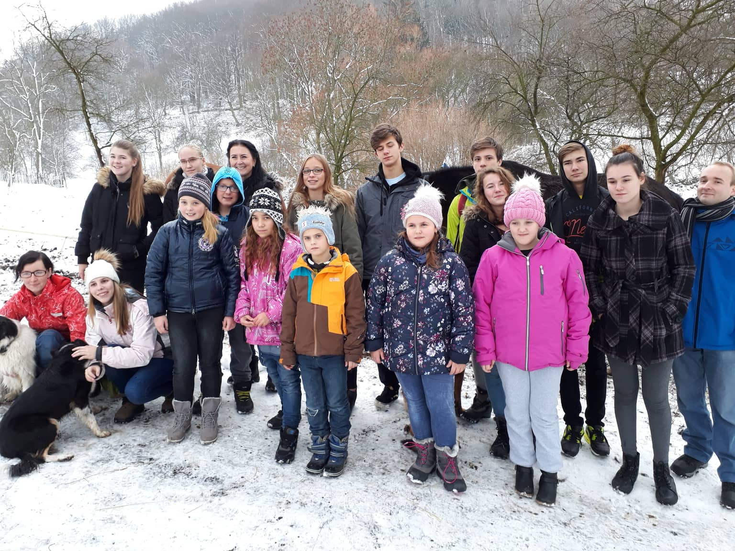

Pohádka o velkém víly Sabiny

Milé děti, pohodlně se posaďte, budu vám vyprávět pohádku o hodné víle Sabině…

Za hory za doly, kdesi v kopci – tam, kde v zimě čepice je bílá,
zlým lidem navzdory - laskavá víla žila.
Víla to byla hodná, milá, nešťastným zvířátkům svůj život zasvětila.
A že srdce velké měla, o svůj domek se s nimi rozdělila a šťastná s nimi byla.
Každý opuštěný, nemocný či starý „kožíšek“
našel u ní lásku, mističku i pelíšek.
Tak tam žili – pejsci, kočičky, myšáci, kozičky, ovečky s beránkem, koník i kravička
a všem víla dala kus svého srdíčka.
A čím víc zvířátek v domečku žilo, tím větší Sabiny srdíčko bylo.
Jednoho dne však srdíčku víly začaly škodit zlé lidské síly!
Protože zvířátka nerady měly, z domečku v kopci vyhnat je chtěly.
Tak Sabině víle, nastaly smutné chvíle…
Každý den zlé síly kus srdce víle ukrojily…a že chtěly stále víc a víc,
nakonec ze srdce nezbylo nic.
Zazvonil zvonec a víly i pohádky je konec!
No to néé! Volají děti jedno přes druhé. Copak takhle smí končit pohádka?
Takhle my to nenecháme! …A už se hrnou za vrátka.
Utíkají, sotva funí, zlé síly je nedohoní.
A protože děti srdíčka velká mají, každé svůj kousek Sabině dají.
A v domečku opět zavládne radost a klid,
a tak to má v pohádkách být!

